CAPÍTULO 2
2. MARCO TEÓRICO
2.1 Sistema de Gestión en control y seguridad BASC
Dentro de cada organización existen sistemas individuales que a su vez interactúan entre sí, con el fin de poder cumplir su misión. Dentro de cada sistema podrían tener opciones tales como:
- Dejar que el sistema opere por sí solo y no prever las fallas que puedan llegar a tener.
- Dejar que el sistema opere por sí solo y prever las fallas que puedan llagar a tener.
- Ajustarlo y adaptarlo constantemente.
Esta última opción se relaciona tanto para las ISO 9001.2008, OSHA 1801:2007, norma BASC. Para cualquier de estos sistemas es muy importante analizar sus aspectos comunes que permitan el efecto de su gestión.
A continuación se detallan algunos aspectos importantes dentro de este sistema:
- Establecer una política.
- Objetivos definidos.
- Documentación de procesos, tareas a realizar y registrar documentación controlada.
- Acciones correctivas y preventivas.
- Planificación de actividades y tareas para cumplir los objetivos planteados.
- Evaluaciones de desempeño.
- Auditorías.
- Revisión periódica del sistema por parte de la dirección.
En el mercado globalizado y competitivo es de mucha prioridad controlar estos sistemas basados en los aspectos ya antes mencionados.

El sistema de Gestión en Control y Seguridad BASC se encuentra validado por la norma BASC, que es un conjunto de reglas o procedimientos para desarrollar e implementar un sistema de seguridad de la cadena integral de operaciones logísticas de una empresa involucrada en actividades de comercio exterior. A continuación se especifica la cadena de control del BASC:
FIGURA 2.1 CADENA DE CONTROL PARA SISTEMA BASC
Fuente: Jorge Bonilla, 2011.
2.1.1 Antecedentes del BASC
World BASC Organization Inc, es una entidad sin ánimo de lucro liderada por el sector empresarial, apoyado por Aduanas y Organismos Internacionales, cuya misión es facilitar y agilizar el comercio internacional mediante el establecimiento y administración de estándares y procedimientos globales de seguridad aplicados a la cadena logística.

Las empresas que componen la BASC son auditadas de manera periódica, y garantizan que sus productos y sus servicios son producidos y entregados bajo estrictos controles de seguridad y que son monitoreados en cada paso del proceso del transporte, utilizando una variedad de procesos y sistemas de seguridad. La norma está diseñada para ser utilizada por organizaciones de todos los tamaños, independientemente de la naturaleza de sus actividades.

Está previsto que su aplicación sea proporcional a las circunstancias y necesidades de cada organización. Esta norma constituye un marco general para la implementación del Sistema de Gestión en Control y Seguridad BASC, con la cual las organizaciones, utilizando una metodología de procesos, planean, implementan, verifican y toman las acciones necesarias en procura de mejorar su Sistema de Gestión en Control y Seguridad de una manera eficaz.
Los elementos del sistema de gestión de control y seguridad BASC son:
I. Política de Control y seguridad: Es la manifestación de la Organización en contra de una posible utilización por organizaciones ilícitas y debe ser definida, documentada y respaldada por la alta gerencia.
II. Planeación: Implica la identificación de requisitos en material de control y seguridad en las operaciones, entre los cuales está la gestión de riesgos, aplicación de requisitos legales y las previsiones (Planes, objetivos, planes operacionales).
III. Implementación y operación: Se refiere a la puesta en marcha del sistema y abarca: la estructura y responsabilidad, el entrenamiento y sensibilización, comunicaciones, documentación del sistema, control de documentos, control operacional, preparación y respuesta a eventos críticos.
IV. Verificación y acción correctiva: Es la retroalimentación del sistema y consiste en el monitoreo y medición de desempeño, acciones correctivas y auditorías.
V. Revisión por parte de la gerencia: El sistema de gestión en control y seguridad debe estar diseñado para adaptarse a factores tanto internos como externos. La revisión por parte de la gerencia también brinda una oportunidad de tener una visión para el futuro.

2.2 Seguridad y Control
Estándares BASC.- Conjunto de requerimientos específicos aplicables a las empresas que implementan un sistema de Gestión en Control y Seguridad BASC.
Auditoría del Sistema del Control y Seguridad.- Examen sistemático e independiente, para determinar si las actividades y resultados relacionados con la gestión en control y seguridad, cumplen las disposiciones preestablecidas y si estas se aplican en forma efectiva y son aptas para alcanzar los objetivos.
No conformidad.- El no cumplimiento de un requisito especificado.
Seguridad.- Es una actividad encaminada a conseguir la protección de personas, bienes e información, ante cualquier amenaza. Para conseguir esta protección es preciso contar con medios humanos y materiales.
Administración de riesgos.- El riesgo como tal tiene efectos directos e indirectos con la naturaleza y el desarrollo operativo del negocio y de la cadena de abastecimiento.

Según la ORM ( Operational Risk Management) los riesgos han sido definidos como el proceso de tomar decisiones que puedan minimizar los efectos de pérdidas que genera la materialización de éstos, clasificándose de la siguiente manera:
Especulativos.- Son aquellos que permiten ganar o perder y están relacionados con la parte lucrativa u objeto del negocio.
Riesgos puros.- Son aquellos en los cuales es posible únicamente perder, al que están más expuestos los participantes de la cadena logística del comercio exterior se identifican:
Robos.- Se dividen en tres clases:
Puntual.- es decir que está representado por el robo de un solo producto.
Sistémico.- significa que son robos menores pero frecuentes.
Organizados.- los cuales generalmente son de gran magnitud.
Tráfico ilícito.- Se entiende como todo comercio al margen de la ley, de las personas, de las mercaderías o de las sustancias.
Terrorismo.- Se compone por el sabotaje, atentados masivos o selectivos, secuestros y toma de instalaciones.
Piratería.- Se define como el término aplicado a los delitos cometidos en contra de los medios de transporte.
Áreas potenciales a exposición de riesgos
- Bienes o propiedades.- Se consideran aquí los riesgos criminales que tienen que ver con el robo, el hurto, la falsificación y el fraude, entre otros.
- Responsabilidades.- Tiene que ver con las obligaciones que contrae una persona natural o jurídica, como empresa participante del comercio exterior.
Dentro de este marco están las obligaciones laborales, fiscales, contractuales, extracontractuales y en general todas las establecidas por las leyes que rigen el comercio exterior en cada país.
- Personal.- Comprende las compensaciones que se deben pagar por pérdida (despido) de empleados vitales y empleados generales debido a la influencia que el delincuente pueda lograr en ellos.
Seguridad física e instalaciones.- Cuando se habla de seguridad física se refiere a todos aquellos medios (humanos, animales), mecanismos (naturales, físicos, mecánicos, electromecánicos, electrónicos) y medidas (políticas, procedimientos, órdenes permanentes, instructivos de seguridad) que generalmente tienen carácter restrictivo a manera de prevención y de detección destinado a proteger como su nombre lo indican, físicamente todos los recursos disponibles en la compañía.
Inspecciones de Seguridad.- Las revisiones del perímetro tanto interno, como externo, deben ser permanentes, con el fin de que se encuentren libres de escombros, árboles, escaleras, chatarra, basura y/o artefactos que permitan un apoyo para el escalamiento y por ende que sea violada su integridad.
De igual forma debe garantizarse que los sistemas de iluminación y alarmas funcionen perfectamente. Muros, cercas, mallas, concertinas y puertas se encuentren en perfecto estado, control de parqueo, trabajos públicos, llegando hasta inspeccionar los sistemas de drenaje del alcantarillado. El responsable de la seguridad debe desarrollar procedimientos, implementar sistemas y formatos de control que le permitan evaluar, anticipar y reaccionar con oportunidad ante cualquier posible evento crítico. Estas inspecciones no remplazan a las auditorias del Sistema de Gestión en Control y Seguridad que periódicamente deben realizarse.
Control a los vehículos de carga.- Cuando la demanda de vehículos de carga es superior a la capacidad de cargue y descargue, la zona de estacionamiento debe ser contigua a la báscula, es decir, próxima a la puerta de acceso y salida de suministros, manteniendo la prioridad de ingreso para los vehículos cargados.
Los vehículos que ingresan o se retiran con carga deben ser revisados de acuerdo con las listas de chequeo establecidas para tal fin y acorde con los documentos que protocolizan los hechos.
Seguros y control de llaves.- Los seguros y las llaves utilizadas en cada estructura física y equipo con que cuente la compañía, deben tener la debida protección para impedir accesos no autorizados a éstas. El control debe estar en manos del responsable del área o del personal de seguridad. Se recomienda elaborar y difundir un procedimiento o instructivo de carácter general donde se le indique al personal el manejo de llaves, contar con un armario para el almacenamiento general de llaves, el responsable de la seguridad que se encuentre de turno debe mantener un dispositivo con la llave de la cerradura del armario, contar con un registro y acta de entrega de llaves de áreas de alto riesgo, en lo posible no permitir sacar llaves fuera de la empresa, registrar toda pérdida de llaves, no entregar copias sin el debido control.
Seguridad electrónica.- El desarrollo de sistemas y mecanismos electrónicos de seguridad avanza al ritmo de la tecnología informática; cada día se encuentran nuevos avances en sistemas de alerta temprana o sistemas de detección que apoyan y responden eficaz y eficientemente en la labor de seguridad ya que brindan la confianza y certeza que se requiere para tomar decisiones e implementar nuevos procedimientos y mecanismos de control en forma acertada, disminuyendo los riesgos y responsabilidades que recaen sobre el personal de seguridad armada y sobre todo por el papel preventivo, disuasivo e informativo cuando de conspiraciones internas se trata.
Seguridad De Personal.- No solamente la integridad física y tranquilidad psicológica de los ejecutivos de la compañía con riesgos externos como el atentado, secuestro, sometimiento, atraco, agresión, extorsión o chantaje deben ser preocupación de la seguridad en la Compañía. Además de éstos estar sintonizados con los esquemas de seguridad (Escoltas, Transportes, Conductores, rutas de movilidad dentro de la ciudad, planes de evacuación o de extracción, coordinación de la seguridad en otras ciudades, aseguramiento de lugares para el traslado parcial o permanente de éstos, etc.), la seguridad debe actuar al interior de la compañía, ya que dependiendo del cargo, posición, área de trabajo y proceso que maneja y funciones del personal dentro de la compañía, estará en mayor o menor riesgo de ser coaccionado o convencido para que colabore en actividades ilícitas, que estén al margen de sus funciones e incluso para participar en actividades como los riesgos sugeridos inicialmente.
Control en el proceso de selección de personal.- Se debe procurar que los prestadores de servicio (externos) como (escoltas, conductores, operadores portuarios y aeroportuarios, intermediarios, operadores logísticos, etc.), a los contratistas (internos) como (seguridad, servicios de limpieza, recolección de basuras, maquiladores, empacadores, mantenimiento, coteros, etc.) que cumplan con los mismos estándares utilizados por la compañía. En la actualidad, se debe investigar a través de los organismos de seguridad del Estado, visitar el sitio de habitación y su entorno familiar, constatar la trayectoria profesional, personal y laboral del aspirante y hacerle seguimiento permanente. Hay tres tipos de aspirantes: (1) Los que colaboran con los delincuentes, (2) los que no colaboran y (3) Los que están dudando; el primero y el tercero, por ningún motivo pueden ser incorporados en la compañía.
Control y seguridad de documentos.- Todo documento, escrito o electrónico expedido o elaborado en cualquier área de la compañía debe tener una prioridad (alta, media, baja, rutina) y un grado de restricción establecida a través de una clasificación (interés general, público, confidencial, reservado), pues es supremamente importante compartimentar la información dentro de cada proceso que desarrolle o adelante la compañía, esto quiere decir, que cada persona tanto al interior (empleados de la compañía y contratistas) y al exterior (prestadores de servicios) deben saber y enterarse de lo estrictamente necesario para el cumplimiento de sus funciones y para la prestación de los servicios. Los empleados de acuerdo con el cargo desempeñado y dentro cada dependencia de la compañía, deben tener claramente establecido el nivel o perfil de acceso a la información, tanto escrita, como electrónica.
Seguridad de la carga.- De los aspectos más sensibles en la seguridad, indiscutiblemente es el tema relacionado con la carga. Para administrar correctamente los riesgos, el responsable de la seguridad, debe tener conocimientos puntuales sobre aspectos relacionados con el Comercio Exterior, Logística durante la Distribución Física Internacional (DFI), Distribución Física Nacional o Interior de Mercancías (DFN). Su labor no llega hasta que la carga sale de la planta, llega hasta que los clientes en destino manifiestan su conformidad al haber recibido completo, en buen estado, a tiempo y en el caso de las exportaciones libre de contaminación. De un excelente programa de administración de riesgos durante la cadena de distribución física, depende la tranquilidad y confianza que la compañía transmitirá y garantizará a sus clientes, a las autoridades locales, extranjeras y a sus proveedores de servicios.

2.3 Logística de Embarque
Para la exportación como la importación se exigen medidas Sanitarias y fitosanitarias las cuales establecen asegurar la inocuidad de alimentos y evitar la propagación de plagas al momento del intercambio de bienes y servicios.
En la actualidad la logística se relaciona con procedimientos que abarcan desde la compra de materias primas hasta la entrega del producto final al consumidor. Intervienen en ella procesos de planificación, de implementación y de integración. O sea, comprende todo lo relativo a planificar la producción, el manejo de empaques y embalajes, el transporte, el manejo de inventarios, la tramitación de órdenes de compra y el manejo de información a lo largo de toda la cadena a fin de que los consumidores obtengan los productos de manera rápida, económica y confiable.
Empaque y embalaje
Los envases, el empaque y el embalaje son los elementos que protegen físicamente la mercadería; su objetivo es justamente, garantizar que la mercancía llegue a su destino en las condiciones estipuladas en el contrato.
Empaque.- Al escoger el empaque es importante saber cuáles son sus funciones básicas entre ellas:
- Contener cierta cantidad de producto: El empaque deber estar diseñado para contener una cantidad específica de producto, de forma eficiente y cuantificable.
- Proteger el producto: El empaque debe asegurar que el producto se va a mantener en perfectas condiciones hasta que llegue al consumidor final.
- Facilitar la manipulación y distribución del producto: El diseño debe facilitar la manipulación, el almacenamiento y la estiba de productos.
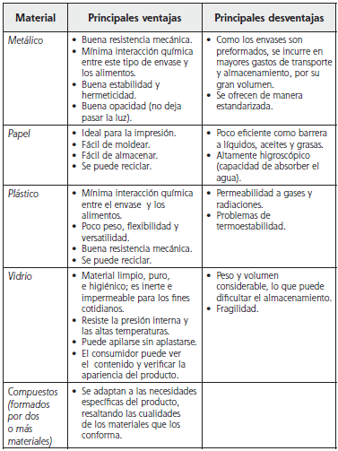
FIGURA 2.2 VENTAJAS Y DESVENTAJAS DE MATERIALES DE EMPAQUE
Fuente: López M., “Logística del comercio internacional”, 2004.
Embalaje.- El embalaje es lo que protege al producto durante el trayecto, desde que sale de las bodegas hasta que llega a la puerta del cliente; por eso tiene que estar muy bien pensado. Hay que tener en cuenta las características del producto, la resistencia y la disponibilidad de materiales, el costo y el valor.
Para el embalaje se utiliza diferentes tipos de elementos por ejemplo para los productos agroalimentarios normalmente se embalan en cajas de cartón corrugado, cajas de madera (en el caso de algunos productos frescos) y tarimas o paletas. (Ver Anexo 1-2-3)
Pero el elemento importante de embalaje para exportación son las tarimas, también conocidas como estibas o pallets. Estas pueden ser de madera, de papel corrugado, de plástico o de metal. Entre los criterios que hay que tomar en cuenta para seleccionar la más adecuada están el peso de la carga, el clima, los requisitos de durabilidad, la disponibilidad en el mercado local, su costo y la aceptación en el mercado de destino.
Entre los beneficios de utilizar tarimas destacan: un menor requerimiento de mano de obra para el almacenaje, el transporte y la distribución de los productos, la reducción en los daños a los productos y un aumento en el espacio de almacenamiento. Entre los tipos de tarimas más utilizados están los siguientes:
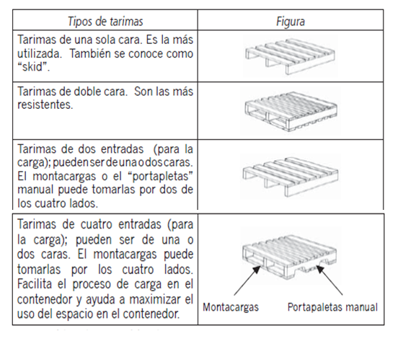

FIGURA 2.3 TIPOS DE TARIMAS
Fuente: López M., “Logística del comercio internacional”, 2004.

Transporte Internacional de Mercancías
Un buen plan de transporte permite que los productos de las empresas exportadoras transiten por la cadena de distribución de manera eficiente y al menor costo posible. Esto, a su vez, ayuda a aumentar la competitividad de la empresa.
Los medios de transporte que más se emplean para el comercio internacional de productos agroalimentarios son el terrestre, el marítimo y el ferroviario. A la combinación de uno o más medios de transporte se le conoce como “transporte multimodal”.
Transporte terrestre
Entre las principales ventajas del transporte terrestre destacan la facilidad de penetración; es decir, la posibilidad de entregar los productos de puerta a puerta, lo que deriva tanto de la existencia de una gran cantidad de vehículos adaptados a diferentes productos como de una menor rigidez en los días y horas de salida; y, finalmente, la rapidez y la facilidad de combinarlo con otros medios de transporte.
Transporte marítimo
A pesar de ser el medio de transporte más lento de los que se dispone en la actualidad, sigue siendo el más económico y eficiente (desde el punto de vista de consumo de energía), para trasladar volúmenes de carga grandes y densos por largas distancias.
Un contenedor se define como un elemento de transporte de carácter permanente y lo suficientemente resistente para permitir su uso repetido.
A continuación se presenta un cuadro que resume los tipos de contenedores que más se utilizan en el transporte de productos agroalimentarios:
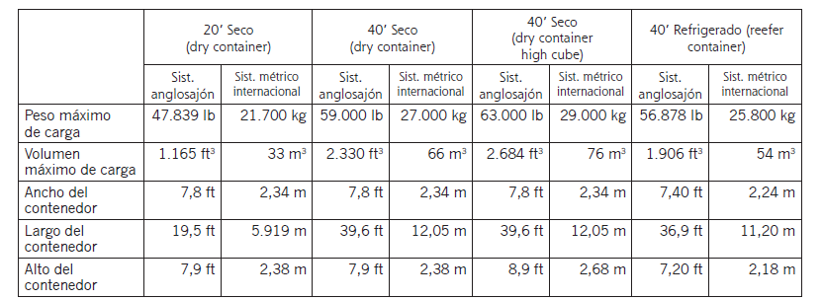

FIGURA 2.4 TIPOS DE CONTENEDORES
Fuente: López M., “Logística del comercio internacional”, 2004.

Transporte aéreo
Los aviones generalmente pueden llevar un peso menor, por envío, a comparación de otros medios de entrega, siendo un factor decisivo para la competitividad del producto.
Este medio de transporte es el más rápido en largas distancias; por eso, aunque es el más costoso, suele contratarse para enviar productos muy perecederos y de alto valor.
Transporte multimodal
Consiste en el traslado de unidades de transporte intermodal (UTI); es decir, en el transporte de contenedores, cajas y paletas que hacen trasbordo entre diferentes medios de transporte, sin alterar o fraccionar la carga y con un documento de transporte único.
El transporte multimodal se puede realizar de dos maneras:
- El exportador se encarga de cotizar y negociar con cada uno de los transportistas y de preparar la documentación.
- Los preparativos de la operación los realiza una tercera persona, un agente transportista.
Selección del medio de transporte
Al seleccionar el medio de transporte es importante analizar sus cualidades y relacionarlas con el envío que se desea hacer. Entre los criterios a tomar en cuenta destacan:
- Destino del producto y distancia al destino final
- Capacidad de envió
- Cantidad y valor del producto
- Perecibilidad del producto
- Tiempo en tránsito y costo de flete
- Posibilidad de darle seguimiento al envió

Incoterms
Directamente relacionados con el proceso de transporte de productos para la exportación se encuentran los INCOTERMS (International Commercial Terms). Estos son un conjunto de términos comerciales empleados por compradores y vendedores para realizar cualquier transacción comercial internacional, independientemente del destino, del medio de transporte, del seguro que se adopte o de los productos que se van a transportar. Los términos se resumen en 13 acrónimos estándar, reconocidos por las autoridades de las aduanas y de las cortes de los principales países comerciantes como un código contractual.
Las funciones de los INCOTERMS son:
- Eliminar las barreras del lenguaje, la distancia, la cultura de negocios y las prácticas comerciales.
- Eliminar la incertidumbre.
- Facilitar el intercambio de bienes en las transacciones internacionales.
- Especificar variables, como riesgos de pérdida, entrega, licencia de exportación, liberación de aduanas y contratos de transporte y seguros.
Los INCOTERMS establecen los derechos y obligaciones de las partes de un contrato de compraventa con respecto a la entrega de las mercancías tangibles vendidas, pero no sustituyen el contrato de compraventa; lo complementan.
A continuación se presenta un cuadro resumen de las implicaciones de los INCOTERMS:

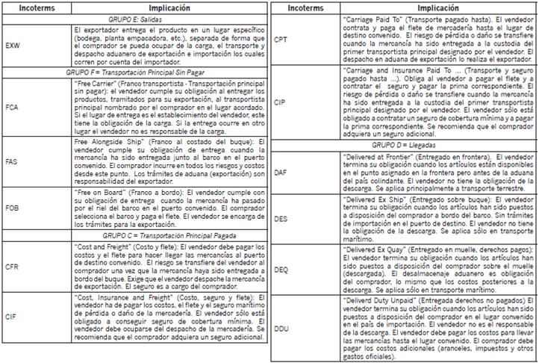

FIGURA 2.5 IMPLICACIONES DE LOS INCOTERMS
Fuente: Enríquez J., “Transporte internacional de mercancías”, 2004.

Proceso de carga del contenedor
Inspección física antes de la carga
En algunas ocasiones, el embarque está organizado en el piso de la zona de embarque; en otras, las cajas se cargan conforme van saliendo del proceso de producción o de la planta de empaque. En ambos casos, el proceso de carga debe comenzar con una inspección física final. Se recomienda inspeccionar la carga para buscar:
- Derrames, hoyos o rasgaduras
- Manchas y ruidos extraños
- Cartones colapsados
- Paletas rotas
- Objetos que sobresalgan
- Clavos salidos en las paletas
- Daños en la cubierta de plástico

La condición del contenedor también es crítica para mantener la calidad de los productos. Por esto, antes de cargar las paletas se recomienda inspeccionar el contenedor, y en caso de que se detecte un problema que pueda afectar al producto o que atente contra la seguridad del personal, se recomienda no aceptarlo y solicitar otro a la compañía transportista. Entre los factores a evaluar están:
- La limpieza.- Un embarque puede arruinarse por el olor de un embarque anterior, por residuos de productos químicos tóxicos, por plagas alojadas en el contenedor, por restos de productos en descomposición, o por desechos que bloqueen los drenajes y la circulación de aire.
- La integridad del contenedor.- Verificar que no haya grietas que permitan la entrada de agua o que dejen escapar el frio, en el caso de contenedores refrigerados. Si el contenedor ha sido reparado, verificar que este herméticamente cerrado.
- Disponibilidad de los accesorios necesarios.- Asegurarse de que el contendor tenga los accesorios necesarios para fijar correctamente la carga. En el caso de contenedores refrigerados verificar que el sistema de refrigeración funcione correctamente y que ocurra con los dispositivos necesarios para controlar la temperatura durante el viaje.
- Un ambiente apropiado.- Verificar que la temperatura sea la adecuada para el producto.

